Міністерство освіти і науки України
Національний університет «Львівська політехніка»
Кафедра систем штучного інтелекту



Звіт

Звіт
про виконання лабораторних та практичних робіт блоку № 2
На тему: «Змінні, константи, типи даних та розмір типів даних. Системи числення. Двійкова система числення. Умовні та логічні оператори. Базові операції та вбудовані функції. Ввід вивід. Коментарі. Лінійні та розгалужені алгоритми.»
з дисципліни: «Основи програмування»
до:
Лабораторної Роботи № 1
Алготестер Лабораторної Роботи № 1
Практичних Робіт до блоку № 2

Виконав:
Студент групи ШІ-14
Мніх Артем Ігорович

Тема роботи:
Змінні, константи, типи даних та розмір типів даних. Системи числення. Двійкова система числення. Умовні та логічні оператори. Базові операції та вбудовані функції. Ввід вивід. Коментарі. Лінійні та розгалужені алгоритми.

Мета роботи:
Опанування фундаментальних основ C++, типів даних і систем числення, побудова лінійних та розгалужених алгоритмів з використанням логічних операторів. Практичний блок поєднує мануальні операції з двійковими числами (конвертація, додавання, ділення) із написанням відповідного програмного коду.

Теоретичні відомості:
- Теоретичні відомості з переліком важливих тем:
- Тема №1: Позиційні системи числення та алгоритми переводу між ними.
- Тема №2: Ознайомитися з розмірами базових типів та бібліотек у C++ (`char`, `int`, `float`, `double`, `long long`) та діапазонами значень.
- Тема №3: Розібрати побітові операції (`&`, `|`, `^`, `~`, `<<`, `>>`) та логічні оператори (`&&`, `||`, `!`).
- Тема №4: Засвоїти роботу умовних конструкцій: `if`, `else if`, `else`, тернарний оператор `?:`, оператор вибору `switch-case`.
- Індивідуальний план опрацювання теорії:
- Тема №1: Позиційні системи числення та алгоритми переводу між ними.
  - Джерела Інформації:
    - Лекції О. Пшеничного
    - Практичні заняття
    - Redstone Number Systems - LRR #2
    - Number Systems: Arithmetic Operations of Octal and Hexadecimal Numbers
    - Practice Interactive Materials
  - Що опрацьовано:
    - Вивчено поняття систем числення та їх класифікацію
    - Засвоєно алгоритми переведення чисел між двійковою, вісімковою, десятковою та шістнадцятковою системами
    - Розглянуто базові операції, такі як додавання, віднімання та множення чисел у цих системах.
  - Статус: Ознайомлений
  - Початок опрацювання теми: 15.09.2026
  - Звершення опрацювання теми: 28.09.2026
- Тема №2: Ознайомитися з розмірами базових типів та бібліотек у C++ (`char`, `int`, `float`, `double`, `long long`..) та діапазонами значень.
- Джерела Інформації:
    - Лекції О. Пшеничного
    - Практичні заняття
    - Practice Interactive Materials
    - https://acode.com.ua
  - Що опрацьовано:
    - Вивчено основні типи даних та їх розміри
    - Використано знання на практиці
    - Ознайомився з базовими бібліотеками С++(iostream, cmath, iomanip)
  - Статус: Ознайомлений
  - Початок опрацювання теми: 21.09.2026
  - Звершення опрацювання теми: 05.10.2026
- Тема №3: Розібрати побітові операції та логічні оператори.
- Джерела Інформації:
    - Practice Interactive Materials
    - Практичні заняття
    - https://acode.com.ua
  - Що опрацьовано:
    - Принцип дії кожного побітового та логічного оператора
    - Виконання практичної задачі
  - Статус: Ознайомлений
  - Початок опрацювання теми: 25.09.2026
  - Звершення опрацювання теми: 01.10.2026
- Тема №4: Засвоїти роботу умовних конструкцій: `if`, `else if`, `else`, тернарний оператор `?:`, оператор вибору `switch-case`.
  - Джерела Інформації:
    - Practice Interactive Materials
    - Практичні заняття
    - https://acode.com.ua
  - Що опрацьовано:
    - Розуміння умовних конструкцій
    - Використання їх на практиці
  - Статус: Ознайомлений
  - Початок опрацювання теми: 10.09.2026
  - Звершення опрацювання теми: 15.09.2026

Виконання роботи:

1. Опрацювання завдання та вимог до програм та середовища:
Завдання №1 Practice task (Аналізатор надійності пароля)
- Деталі завдання:
  - Ви створюєте простий аналізатор надійності пароля. Користувач описує свій пароль, його довжину та які типи символів у ньому є, а програма визначає рівень надійності і видає рекомендацію, що саме варто виправити.

Завдання №2 Lab 1 Task 1
- Деталі завдання:
  - Обчислити значення виразу при різних дійсних типах даних (float й double). Обчислення варто виконувати з використанням проміжних змінних. Порівняти й пояснити отримані результати.
- Варіант завдання:
  - 13
Завдання №3 Lab 1 Task 2
- Деталі завдання:
  - Обчислити значення виразів. Пояснити отримані результати.
- Варіант завдання:
  - 13
Завдання №4 Algotester lab 1
- Варіант завдання:
  - 1
- Деталі завдання:
  - У вашого персонажа є H хітпойнтів та M мани. Персонаж 3 рази використає закляття, кожне з яких може використати хітпойнти та ману одночасно. Якщо якесь закляття забирає і хітпойнти і ману - ваш персонаж програє, отже для виграшу треба використовувати при одному заклинанні АБО хітпойнти, АБО ману. Якщо в кінці персонаж буде мати додатню кількість хітпойнтів та мани (𝐻,𝑀 >0) - він виграє, в іншому випадку програє. Ваше завдання у випадку виграшу персонажа вивести YES, вивести NO у іншому випадку.
Завдання №5 Experimental Exercises Activities - Binary Calculations
- Деталі завдання:
  - Завдання на калькуляції в двійковій системі:
1. Згенерувати в рандомайзері десяткове число y від 15 до 89. 2. Згенерувати в рандомайзері десяткове число x від 15 до 89. 3. Перевести y у двійкову систему числення. 4. Перевести x у двійкову систему числення. 5. Додати два двійкових числа x та y. 6. Поділити отриману суму на менше згенероване число 7. Перевести результат ділення в десяткове число
Завдання №6 Self practice 1
- Деталі завдання:
  - На величезному пасовищі пасеться жеребець та кобила, це пасовище можна розглядати як стандартну площину. Жеребець стоїть у точці (𝑥1,𝑦1), а кобила — в точці (𝑥2,𝑦2). Жодна з координат коней не дорівнює нулю. Стадар (пастух, що пасе коней) встановив два безмежних паркана по осях координат. Скажіть, чи можуть зустрітися жеребець і кобила, не перетинаючи паркан.

Завдання №7 Self practice 2
- Деталі завдання:
  - Одного разу Дмитрик знайшов пристрій, який при натисканні кнопки «Показати» показує на екрані якесь ціле додатнє число. Кожного разу, коли він бачить на екрані число менше або рівне за усі попередні числа (або перше число) він вигукує «Вау!». Відомо, що Дмитрик натискав кнопку «Показати» 𝑛 раз. Скільки раз він вигукнув «Bay!»?

Завдання №8 Self practice 3
- Деталі завдання:
Ілона Максимівна вчиться в Університеті імені Юпітера, що розташований у мальовничому каньйоні Іо на планеті Марс.
Сьогодні в Ілони був останній іспит. Тепер вона знає всі свої оцінки за сесію.
Оцінки в Університеті імені Юпітера виставляються в 100-бальній шкалі.
- Якщо в студента всі оцінки відмінні (не менші за 90), то йому призначається підвищена стипендія.
- Якщо всі оцінки студента не менші за 51, але він не має права на підвищену стипендію, він отримує звичайну стипендію.
- Якщо студент має хоч одну незадовільну оцінку (меншу за 51), йому стипендія не призначається.
Оскільки проживання в каньйоні Іо не з дешевих, Ілона хоче чимшвидше знати, чи світить їй стипендія.
Допоможіть їй, а вона за це вас запросить у гості.

2. Дизайн та планована оцінка часу виконання завдань:
Програма №1 Practice task (Аналізатор надійності пароля)
- Блок-схема:
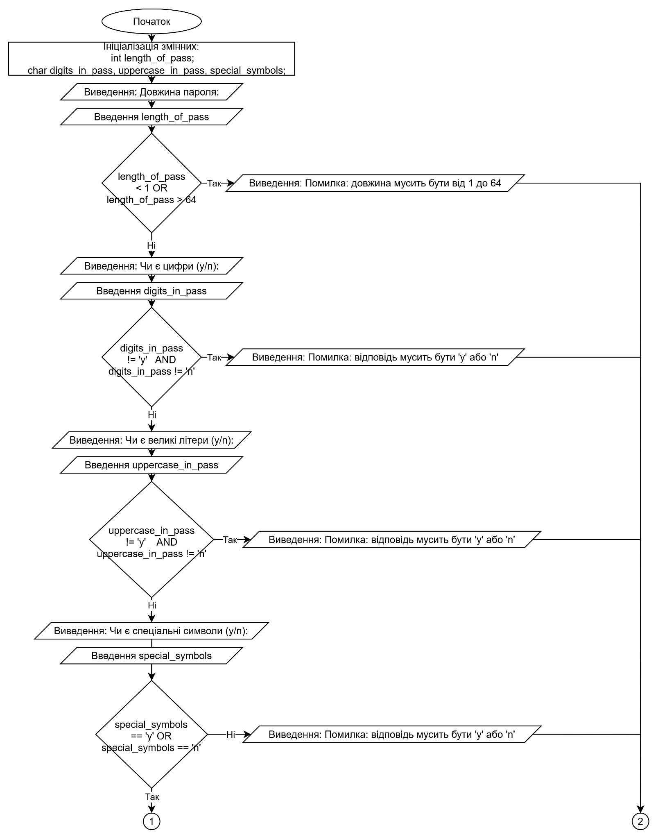
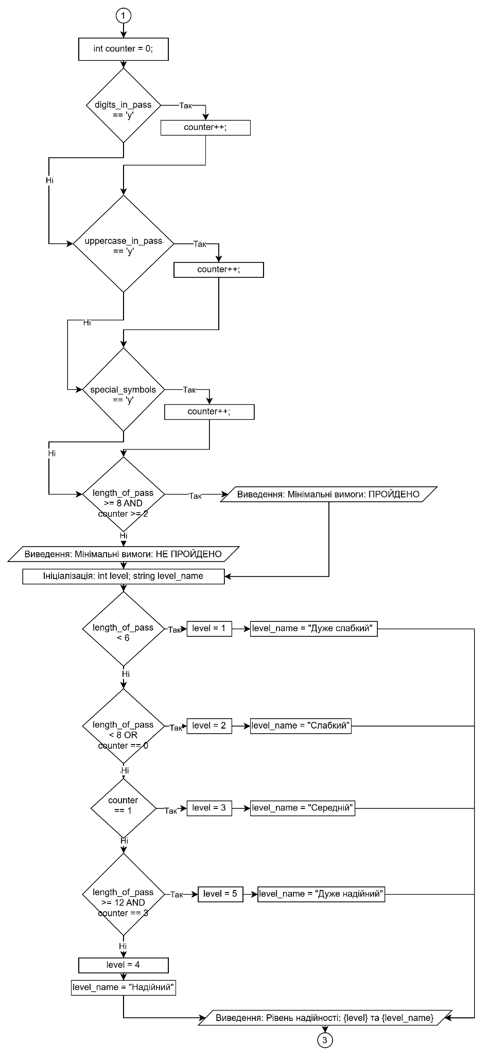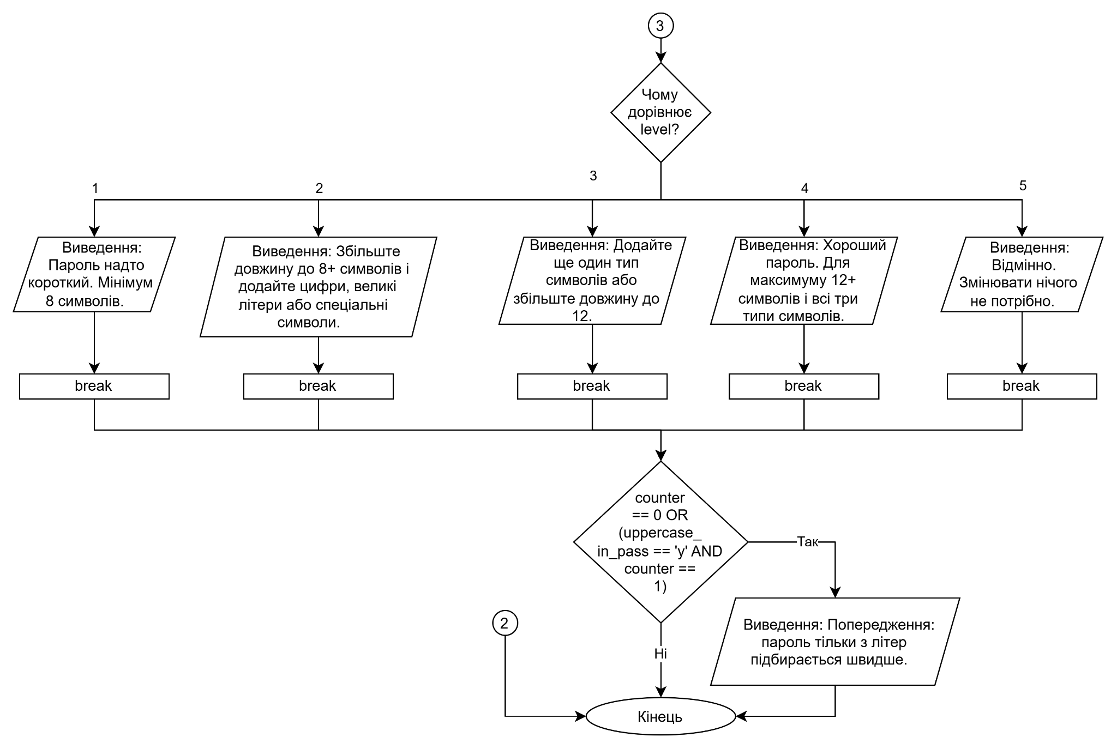
Рис. 1.1-3. Блок-схема до Practice task

- Планований час на реалізацію: 1-1.5 години
Програма №2 Lab 1 task 1 variant 13
- Блок-схема:
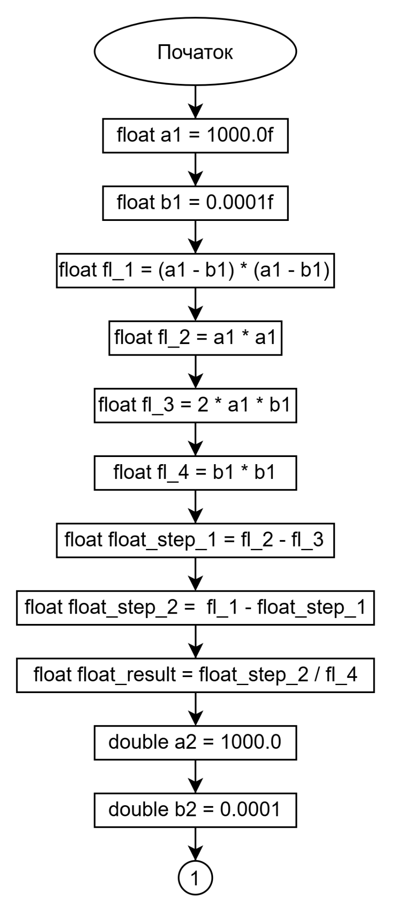
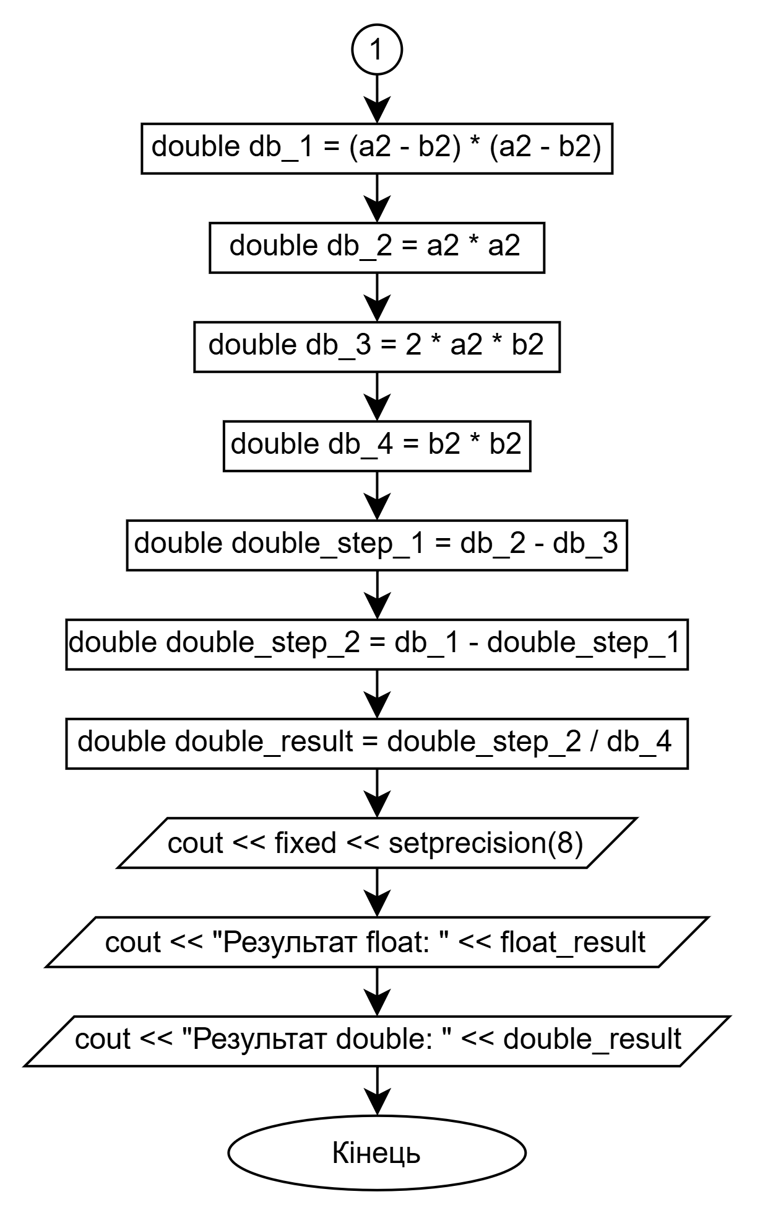
Рис. 2.1-2. Блок-схема до Lab 1 task 1
- Планований час на реалізацію: 30-45 хвилин

3. Виконання на розрахунок:

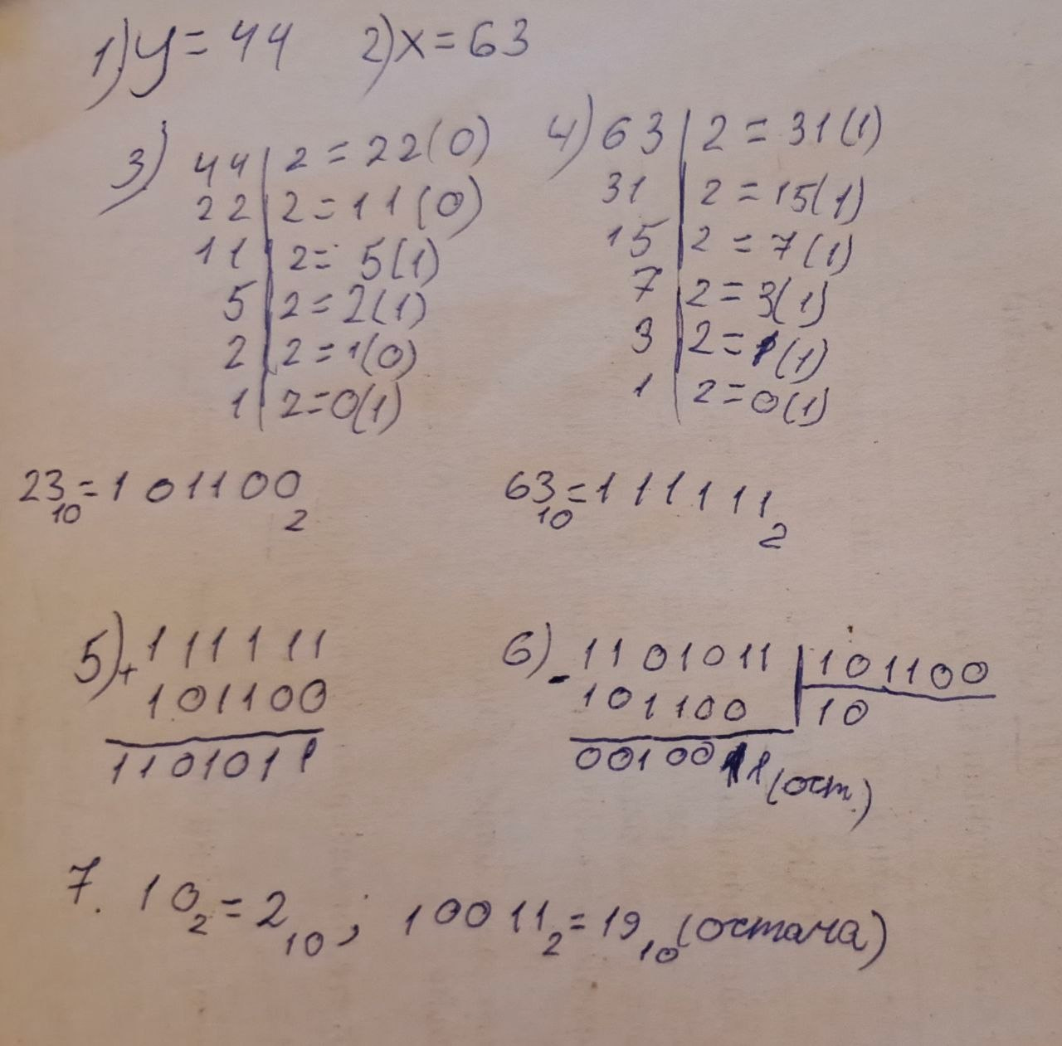
Рис 3. Завдання на розрахунок
Випадкові числа: 44 та 63
Відповідь: 2 та остача 19

4. Код програм з посиланням на зовнішні ресурси:
Завдання №1 Practice task (Аналізатор надійності пароля)
/*
Аналізатор надійності пароля
Artem Mnikh
AI_14
*/

#include <iostream>
#include <string>

using namespace std;

int main(){
// Ініціалізація та валідація вхідних даних
int length_of_pass;
char digits_in_pass, uppercase_in_pass, special_symbols;

cout << "Довжина пароля: ";
cin >> length_of_pass;
if (length_of_pass < 1 || length_of_pass > 64) {
cout << "Помилка: довжина мусить бути від 1 до 64" << "\n";
return 1; }
cout << "Чи є цифри (y/n): ";
cin >> digits_in_pass;
if (digits_in_pass != 'y' && digits_in_pass != 'n') {
cout << "Помилка: відповідь мусить бути 'y' або 'n'" << "\n";
return 1; }
cout << "Чи є великі літери (y/n): ";
cin >> uppercase_in_pass;
if (uppercase_in_pass != 'y' && uppercase_in_pass != 'n') {
cout << "Помилка: відповідь мусить бути 'y' або 'n'" << "\n";
return 1; }
cout << "Чи є спеціальні символи (y/n): ";
cin >> special_symbols;
if (!(special_symbols == 'y' || special_symbols == 'n')) {
cout << "Помилка: відповідь мусить бути 'y' або 'n'" << "\n";
return 1; }

// Визначення кількості типів символів
int counter = 0;
if (digits_in_pass == 'y') counter++;
if (uppercase_in_pass == 'y') counter++;
if (special_symbols == 'y') counter++;

// Перевірка мінімальних вимог
if (length_of_pass >= 8 && counter >= 2){
cout << "Мінімальні вимоги: ПРОЙДЕНО" << "\n";
} else {
cout << "Мінімальні вимоги: НЕ ПРОЙДЕНО" << "\n"; }

// Ініціалізація змінних для визначення рівня надійності
int level;
string level_name;
// Визначення рівня надійності
if (length_of_pass < 6) {
level = 1;
level_name = "Дуже слабкий";
} else if (length_of_pass < 8 || counter == 0) {
level = 2;
level_name = "Слабкий";
} else if (counter == 1) {
level = 3;
level_name = "Середній";
} else if (length_of_pass >= 12 && counter == 3) {
level = 5;
level_name = "Дуже надійний";
} else {
level = 4;
level_name = "Надійний";
}

// Виведення рівня надійності та рекомендацій
cout << "Рівень надійності: " << level << " - " << level_name << "\n";
switch (level) {
case 1:
cout << "Пароль надто короткий. Мінімум 8 символів." << "\n";
break;
case 2:
cout << "Збільште довжину до 8+ символів і додайте цифри, великі літери або спеціальні символи." << "\n";
break;
case 3:
cout << "Додайте ще один тип символів або збільште довжину до 12." << "\n";
break;
case 4:
cout << "Хороший пароль. Для максимуму 12+ символів і всі три типи символів." << "\n";
break;
case 5:
cout << "Відмінно. Змінювати нічого не потрібно." << "\n";
break;
}
if (!(counter) || (uppercase_in_pass == 'y' && counter == 1)) cout << "Попередження: пароль тільки з літер підбирається швидше." << "\n";
return 0;
}

Code #1. Код до Practice task (Аналізатор надійності пароля)
Посилання на файл коду в пулреквесті: https://github.com/artificial-intelligence-department/ai_programming_playground_2026/blob/5e6c60937a7fba565a33e358002c077021910194/ai_14/artem_mnikh/epic_2/practice_task_1_artem_mnikh.cpp
Завдання №2 Lab 1 Task 1
/*
lab1 task 1 v-13
Artem Mnikh
AI_14
*/
#include <iostream>
#include <iomanip>

using namespace std;

int main(){
float a1 = 1000.0f;
float b1 = 0.0001f;

float fl_1 = (a1 - b1) * (a1 - b1);
float fl_2 = a1 * a1;
float fl_3 = 2 * a1 * b1;
float fl_4 = b1 * b1;

float float_step_1 = fl_2 - fl_3;
float float_step_2 = fl_1 - float_step_1;
float float_result = float_step_2 / fl_4;

double a2 = 1000.0;
double b2 = 0.0001;

double db_1 = (a2 - b2) * (a2 - b2);
double db_2 = a2 * a2;
double db_3 = 2 * a2 * b2;
double db_4 = b2 * b2;

double double_step_1 = db_2 - db_3;
double double_step_2 = db_1 - double_step_1;
double double_result = double_step_2 / db_4;
cout << fixed << setprecision(8);
cout << "Результат float: " << float_result << "\n";
cout << "Результат double: " << double_result << "\n";
return 0;
}

Code #2. Код до Lab 1 Task 1.
Посилання на файл коду в пулреквесті: https://github.com/artificial-intelligence-department/ai_programming_playground_2026/blob/5e6c60937a7fba565a33e358002c077021910194/ai_14/artem_mnikh/epic_2/lab_1_task_1_variant_13_artem_mnikh.cpp
Завдання №3 Lab 1 Task 2
/*
lab1 task 2 v-13
Artem Mnikh
AI_14
*/
#include <iostream>

using namespace std;

int main(){
int m, n;
cout << "Введіть число m: ";
cin >> m;
cout << endl << "Введіть число n: ";
cin >> n;
cout << endl << "Значення m і n: "<< m << "; " << n << endl;

int temp_n = n;
int temp_m = m;

int res1 = temp_m- ++temp_n;
cout << "m- ++n: " << res1 << endl;

temp_m = m;
temp_n = n;

int res2 = ++temp_m > --temp_n;
cout << "++m > --n: " << (res2 ? "True": "False") << endl;

temp_m = m;
temp_n = n;

int res3 = --temp_n < ++temp_m;
cout << "--n < ++m: " << (res3 ? "True": "False") << endl;

return 0;

}

Code #3. Код до Lab 1 Task 2.
Посилання на файл коду в пулреквесті: https://github.com/artificial-intelligence-department/ai_programming_playground_2026/blob/5e6c60937a7fba565a33e358002c077021910194/ai_14/artem_mnikh/epic_2/lab_1_task_2_variant_13_artem_mnikh.cpp

Завдання №4 Algotester lab 1
/*
Algotester lab 1v1
Artem Mnikh
AI_14
*/
#include <iostream>

using namespace std;

int main(){
long long hp, mana;
long long spell_hp, spell_mana;
cin >> hp >> mana;
for (int i = 0; i < 3; i++){
cin >> spell_hp >> spell_mana;
if (spell_hp && spell_mana){
cout << "NO";
return 0;
}
if ((hp -= spell_hp) <= 0 || (mana -= spell_mana) <= 0){
cout << "NO";
return 0;
}
}
cout << "YES";
return 0;
}

Code #4. Код до Algotester lab 1 task 1.
Посилання на файл коду в пулреквесті: https://github.com/artificial-intelligence-department/ai_programming_playground_2026/blob/5e6c60937a7fba565a33e358002c077021910194/ai_14/artem_mnikh/epic_2/algotester_task_1_variant_1_artem_mnikh.cpp
Завдання №6 Self practice 1
/* Жеребець і кобила №2151
Artem Mnikh
AI_14
*/

#include <iostream>

using namespace std;

int main(){
long x1, y1, x2, y2;
cin >> x1 >> y1 >> x2 >> y2;
cout << (x1 * x2 > 0 && y1 * y2 > 0 ? "Yes": "No");
return 0;
}

Code #5. Код до Self practice 1.
Посилання на файл коду в пулреквесті: http://github.com/artificial-intelligence-department/ai_programming_playground_2026/blob/5e6c60937a7fba565a33e358002c077021910194/ai_14/artem_mnikh/epic_2/self_practice_algotester_task_1_artem_mnikh.cpp
Завдання №7 Self Practice 2
/* Мінімальні вигуки №0877
Artem Mnikh
AI_14
*/

#include <iostream>

using namespace std;

int main(){
int n;
int counter = 1;
cin >> n;
long num, temp_num;
cin >> temp_num;
for (int i = 1; i < n; ++i){
cin >> num;
if (num <= temp_num){ counter++;
temp_num = num;
}
}
cout << counter;
return 0;
}

Code #6. Код до Self Practice 2.
Посилання на файл коду в пулреквесті: https://github.com/artificial-intelligence-department/ai_programming_playground_2026/blob/5e6c60937a7fba565a33e358002c077021910194/ai_14/artem_mnikh/epic_2/self_practice_algotester_task_2_artem_mnikh.cpp
Завдання №8 Self Practice 3
/* Стипендія №1792
Artem Mnikh
AI_14
*/
#include <iostream>

using namespace std;

int main(){
int n, score;
cin >> n;
int pidv = 1;
int nostyp = 0;
for (int i = 0; i < n; ++i){
cin >> score;
if (score < 51) {nostyp = 1; break;}
else if (score < 90) pidv = 0;
}
if (nostyp) cout << "Zabud pro stypendiiu";
else if (pidv) cout << "Pidvyshchena";
else cout << "Zvychaina";
return 0;
}

Code #7. Код до Self Practice 3.
Посилання на файл коду в пулреквесті: https://github.com/artificial-intelligence-department/ai_programming_playground_2026/blob/5e6c60937a7fba565a33e358002c077021910194/ai_14/artem_mnikh/epic_2/self_practice_algotester_task_3_artem_mnikh.cpp

5. Результати виконання завдань, тестування та фактично затрачений час:
Завдання №1 Practice task (Аналізатор надійності пароля)
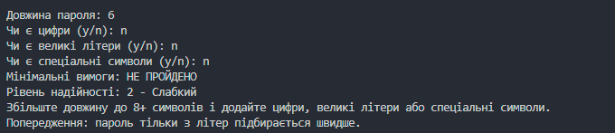
Рис 4. Результат виконання

Час затрачений на виконання завдання: 1 година
Завдання №2 Lab 1 Task 1
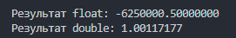
Рис 5. Результат виконання

Час затрачений на виконання завдання: 30 хвилин
Завдання №3 Lab 1 Task 2
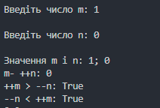
Рис 6. Результат виконання

Час затрачений на виконання завдання: 15 хвилин
Завдання №4 Algotester lab 1v1
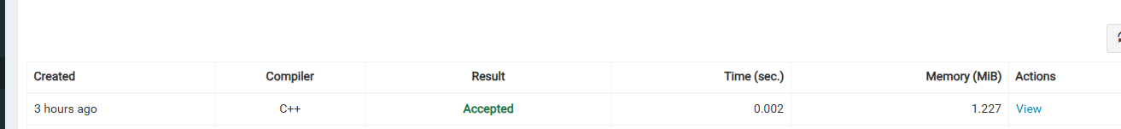
Рис 7. Знімок з Алготестеру

Час затрачений на виконання завдання: 20 хвилин
Завдання №6 Self Practice 1
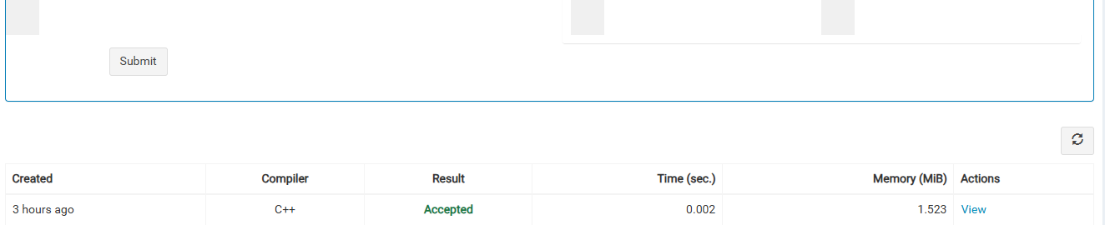
Рис 8. Знімок з Алготестеру

Час затрачений на виконання завдання: 5 хвилин
Завдання №7 Self Practice 2
Рис 9. Знімок з Алготестеру

Час затрачений на виконання завдання: 10 хвилин

Завдання №8 Self Practice 3
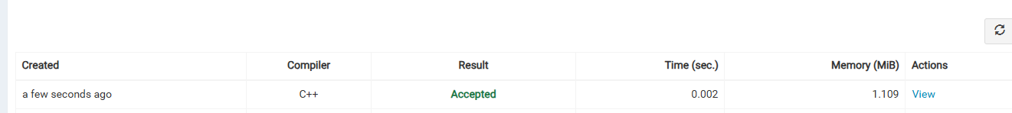
Рис 10. Знімок з Алготестеру

Час затрачений на виконання завдання: 15 хвилин

6. Кооперація з командою:

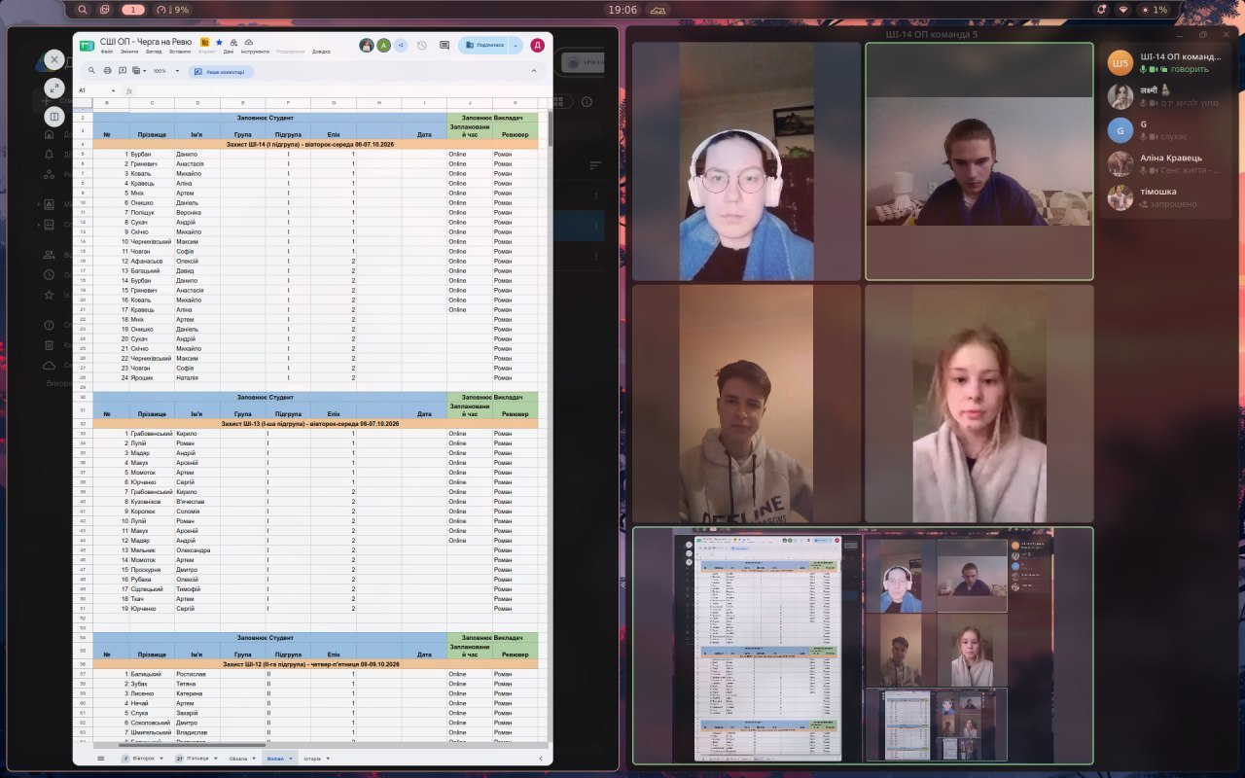
Рис 11. Зустріч з командою 1

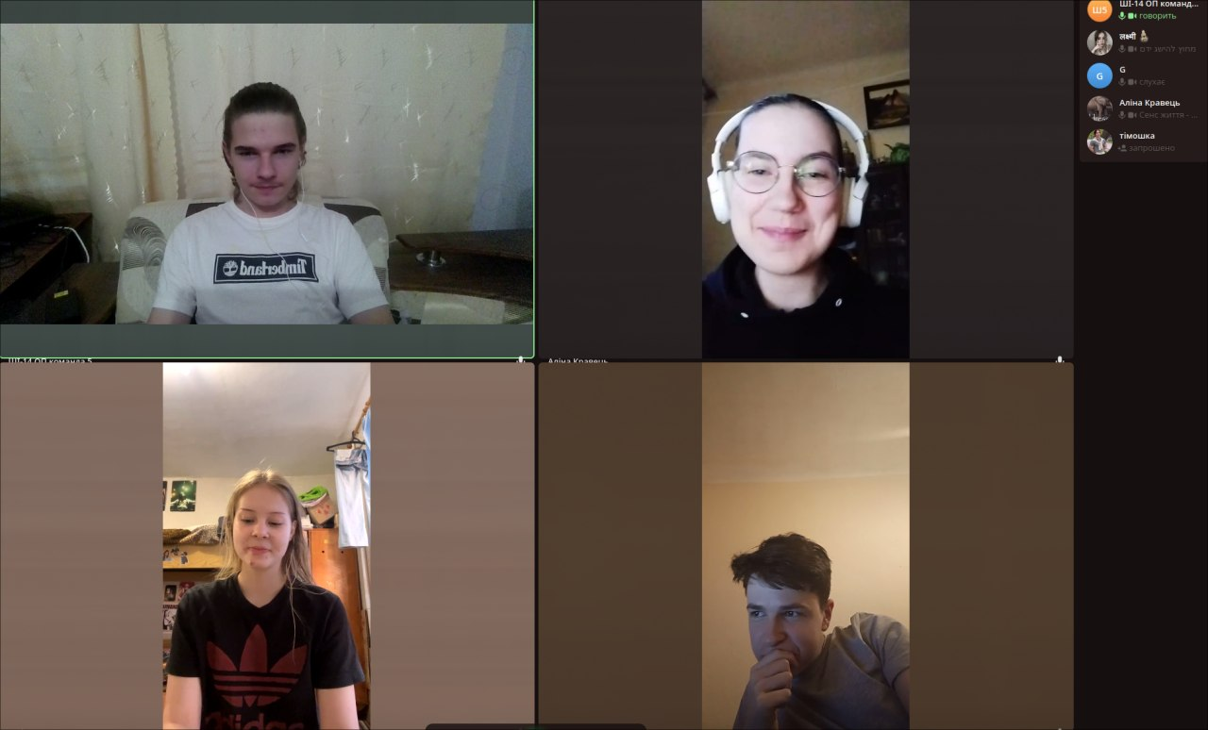
Рис 12. Зустріч з командою 2

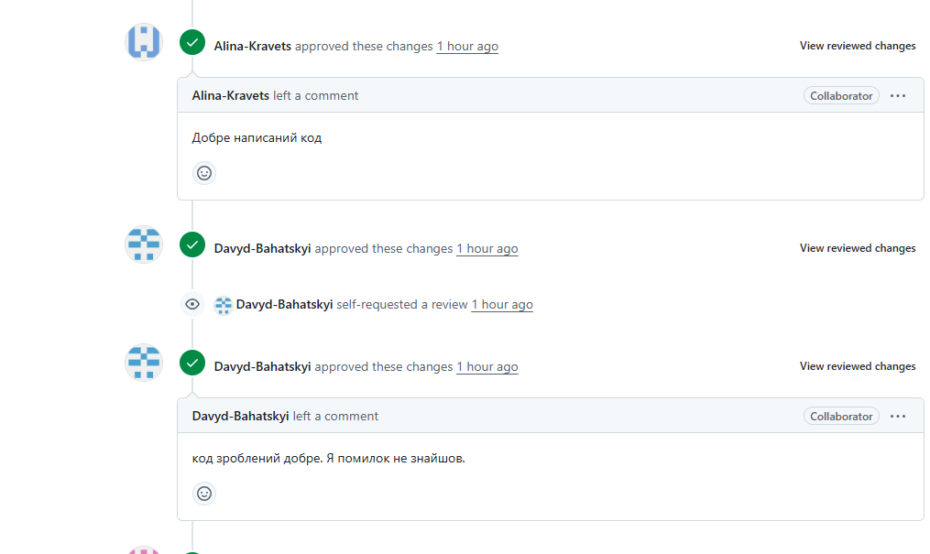
Рис 13. Коментарі до Pull Request

Висновки:
Під час виконання завдань з Epic 2 я опанував базові та поглиблені аспекти C++ — від внутрішньої організації типів даних і систем числення до побудови складних алгоритмів з розгалуженнями. Навчився ефективно застосовувати двійкові розрахунки, а також арифметично-логічні операції.

